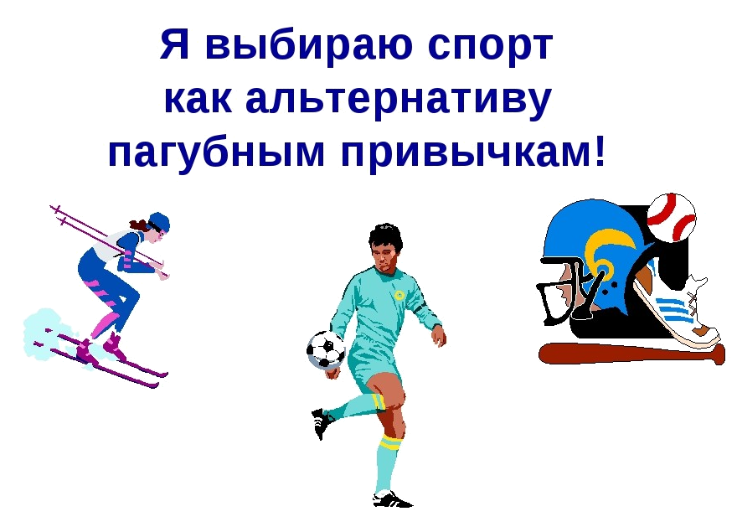
Отчет о проведении внеклассного мероприятия спортивный досуг «Здравствуй, зимушка зима», в рамках декады «Спорт – альтернатива пагубным привычкам»

5 декабря в нашей школе стартовала акция «Спорт –
альтернатива пагубным привычкам». «Здравствуй,
зимушка зима» под таким названием прошел
спортивный досуг в 4 классе.
"Самое главное – это здоровье". Как часто люди слышат эту фразу. Здоровый образ жизни помогает сохранить и укрепить его. Тем не менее, курение, алкоголь являются частью повседневной жизни. Особенно серьезный вред они причиняют молодому, формирующемуся организму. Альтернативой вредным привычкам может стать спорт.
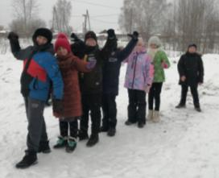
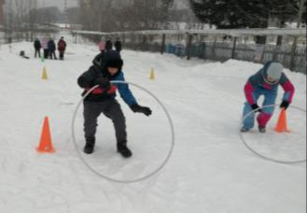

Зимние забавы - необыкновенная радость и польза для здоровья.
С наступлением зимы в душе возникают особые чувства и желание провести это время года весело и радостно. Зима всегда очень радует бодрящим морозцем и искристым снегом, предстоящими праздниками. Невозможно усидеть! Скорее на свежий воздух, где заждались санки и лыжи, ледяные горки и крепости, снежки и другие зимние забавы! В этом году зима нас радует. На улице тепло, солнечно, хотя и морозно. Вот и мы решили позабавиться на свежем воздухе.
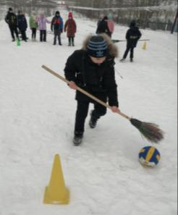
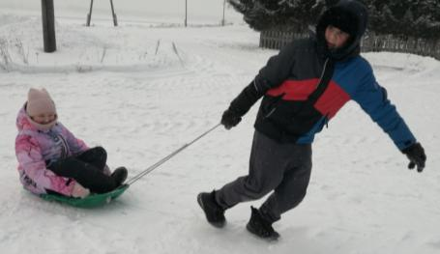

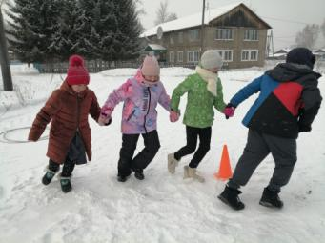
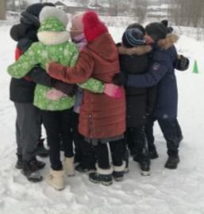
Ребята 4 класса с веселым азартом состязались в различных эстафетах: «Снежный ком», «то быстрее», Юный хоккеист», «Саночники», «Кто быстрее». Дети играли в снежки на свежем воздухе. Взаимодействуя друг с другом, ребята быстрее начинают дружить между собой, телесный контакт во время шумной веселой игры сближает.

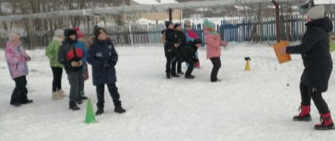

Проведенное мероприятие вызвало живой интерес у учащихся. В целом проведение спортивного досуга на свежем воздухе способствовало привитию любви к спорту, здоровому образу жизни среди учащихся. Все участники зарядились положительной энергией и оптимизмом.
Отличное настроение, смех, объединили всех участников соревнований, поэтому проигравших не было.
С морозным задором, розовыми щеками, бодрым духом закончились весёлые зимние забавы. Отдохнули на славу!!!

Классный руководитель: Артемьева Светлана Александровна

